ΠΡΟΣΚΛΗΣΗ ΣΕ ΕΣΠΕΡΙΔΑ

«Μαθαίνοντας και Διδάσκοντας για την Κλιματική Αλλαγή»

Δευτέρα 11 Δεκεμβρίου 2023, 18:00

Φοιτητικές Εστίες Ξενία, Ψαρρού 46, Ρέθυμνο.

## To Εργαστήριο Περιβαλλοντικών Χημικών Διεργασιών (Ε.ΠΕ.ΧΗ.ΔΙ.) του Τμήματος Χημείας του Πανεπιστημίου Κρήτης, η Διεύθυνση Δευτεροβάθμιας Εκπαίδευσης Ρεθύμνου και η Περιφερειακή Διεύθυνση Πρωτοβάθμιας και Δευτεροβάθμιας Εκπαίδευσης Κρήτης σας προσκαλούν σε επιμορφωτική εσπερίδα με θέμα:

## **«Μαθαίνοντας και Διδάσκοντας για την Κλιματική Αλλαγή»**

## Η εσπερίδα αποτελεί μέρος των εκπαιδευτικών δράσεων για την κλιματική αλλαγή, που συνδέονται με το Κέντρου Έρευνας, Καινοτομίας και Διάχυσης στο Φινοκαλιά Λασιθίου και

## πραγματοποιείται στο πλαίσιο του εθνικού προγράμματος, που χρηματοδοτείται από το Ελληνικό Ίδρυμα Έρευνας και Καινοτομίας (ΕΛ.ΙΔ.Ε.Κ.), με τίτλο «Μαθαίνοντας και Διδάσκοντας για την Κλιματική Αλλαγή», EDU4CLIMA. Το EDU4CLIMA σκοπεύει να βοηθήσει τους μαθητές να κατανοήσουν πληρέστερα τα φαινόμενα της κλιματικής αλλαγής και τους εκπαιδευτικούς να εντάξουν σχετικά θέματα στη διδασκαλία τους.

## Η εσπερίδα απευθύνεται τόσο σε εκπαιδευτικούς πρωτοβάθμιας και δευτεροβάθμιας, όσο και στο ευρύ κοινό.

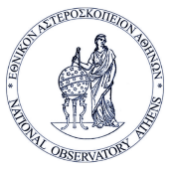

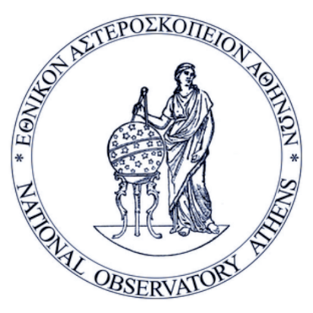<https://edu4clima.gr>



ΠΡΟΓΡΑΜΜΑ ΕΣΠΕΡΙΔΑΣ

«Μαθαίνοντας και Διδάσκοντας για την Κλιματική Αλλαγή»

Δευτέρα 11 Δεκεμβρίου 2023, 18:00

Φοιτητικές Εστίες Ξενία, Ψαρρού 46, Ρέθυμνο.

|  |  |  |
| --- | --- | --- |
| **18:00** | **Έναρξη - Χαιρετισμοί** | |
|  | * Αντιπρύτανης Πανεπιστημίου Κρήτης – **Σπανουδάκης Κων/νος** * Δήμος Ρεθύμνου * Διευθυντής Δ/βάθμιας Εκπαίδευσης Ρεθύμνου- **Μαραγκάκης** **Μανούσος** | |
| **18:10** | **Παρουσιάσεις** | |
|  | **Μαρία Κανακίδου**  Καθηγήτρια  Τμήμα Χημείας, Ε.ΠΕ.ΧΗ.ΔΙ.  Πανεπιστήμιο Κρήτης | Η κλιματική αλλαγή παγκοσμίως και στην Ελλάδα: Τα αίτια και οι επιπτώσεις της |
|  | **Νίκος Καλυβίτης**  Συντονιστής Έργου  EDU4clima  Τμήμα Χημείας  Πανεπιστήμιο Κρήτης | Δράση EDU4clima – o Kόμβος Έρευνας και Καινοτομίας στο Φινοκαλιά Λασιθίου |
|  | **Δήμητριος Σταύρου**  Καθηγητής, Παιδαγωγικό Τμήμα Δημοτικής Εκπαίδευσης, Πανεπιστήμιο Κρήτης | Εκπαίδευση για την κλιματική αλλαγή σε χώρους τυπικής και άτυπης μάθησης |
|  | **Αθηνά Γκινούδη**  ΣΕ κλάδου ΠΕ04,  ΔΔΕ Ηρακλείου | Η κλιματική αλλαγή στα Προγράμματα  Σπουδών των μαθημάτων των Φυσικών Επιστημών και στα Εργαστήρια Δεξιοτήτων |
|  | **Ειρήνη Δερμιτζάκη**  2ο Ε.Κ.Φ.Ε. Ηρακλείου | Η συμβολή των Ε.Κ.Φ.Ε. στις δράσεις του EDU4clima |
| 19:40 | **Συζήτηση-Κλείσιμο Ημερίδας** | |

Το έργο υποστηρίχτηκε από το Ελληνικό Ίδρυμα Έρευνας και Καινοτομίας (ΕΛ.ΙΔ.Ε.Κ.) στο πλαίσιο της 3ης Προκήρυξης της Δράσης «Επιστήμη και Κοινωνία» με τίτλο «Κόμβοι Έρευνας, Καινοτομίας και Διάχυσης» (Αριθμός Έργου: 01686)